Name Lehrperson

Handy Nummer:

E-Mail:

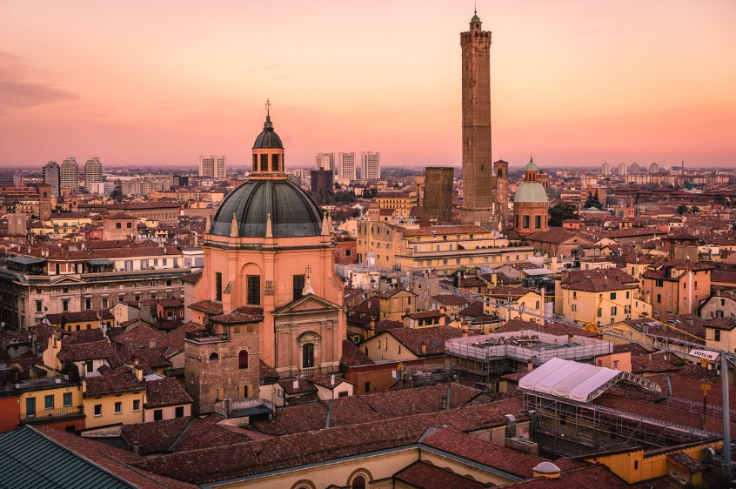

Datum

Ort

Ausflug nach Bologna

Sehr geehrte Eltern und Erziehungsberechtigte

Ich freue mich, Ihnen mitteilen zu können, dass unsere Reise vor der Tür steht. Wir möchten diese Tage nutzen, um die kulturelle und sprachliche Schönheit der Stadt kennenzulernen!

Gerne möchte ich Ihnen einige wichtige Informationen zu diesem Anlass geben:

|  |  |  |
| --- | --- | --- |
| **Datum:** |  | xx.xx.xx |
| **Mitnehmen:** |  | Gültige ID oder gültiger Pass  Taschengeld in Euro (für Verpflegung und ev. Souvenirs oder Ähnliches)  Persönliche Medikamente, Toilettenartikel, Ersatzwäsche, Pyjama, gutes Schuhwerk |
| **Übernachtung:** |  | (Name Hotel)  (Adresse Hotel)  (Telefon Hotel) |
| **Programm:** |  |  |
|  | Besammlung: | xxx |
|  | Abfahrt: | xxx |
|  | Ankunft: | xxx |
|  | Aufenthalt in Bologna: | (ungefähres Programm in Bologna) |
|  | Verpflegung: | (gemeinsames Mittagessen?) |
|  | Abfahrt: | xxx |
|  | Ankunft: | xxx |
| **Begleitpersonen:** |  | xxx |
| **Telefon für Notfälle:** |  | (Privat von LP und von Schulleitung) |
| **Reisekosten:** |  | (Kosten pro Schüler:in)  (Geld in die Schule abgeben bis xxx) |

Während unseres Aufenthalts werden die Schüler die Gelegenheit haben, verschiedene Sehenswürdigkeiten zu besichtigen, traditionelle italienische Küche zu probieren und ihre Italienischkenntnisse in einer authentischen Umgebung anzuwenden.

Sollten Sie weitere Fragen haben oder weitere Informationen benötigen, zögern Sie bitte nicht, mich zu kontaktieren.

Freundlichen Grüssen

(Unterschrift)